Муниципальное автономное общеобразовательное учреждение
«Беркутская средняя общеобразовательная школа»
627032, Тюменская область, Ялуторовский район, с. Беркут ул. Первомайская 29 тел. 91-1-70
Berkutskajaschkola@yandex.ru ОКПО 45782164, ОГРН 1027201463695, ИНН/КПП 7228002294/720701001

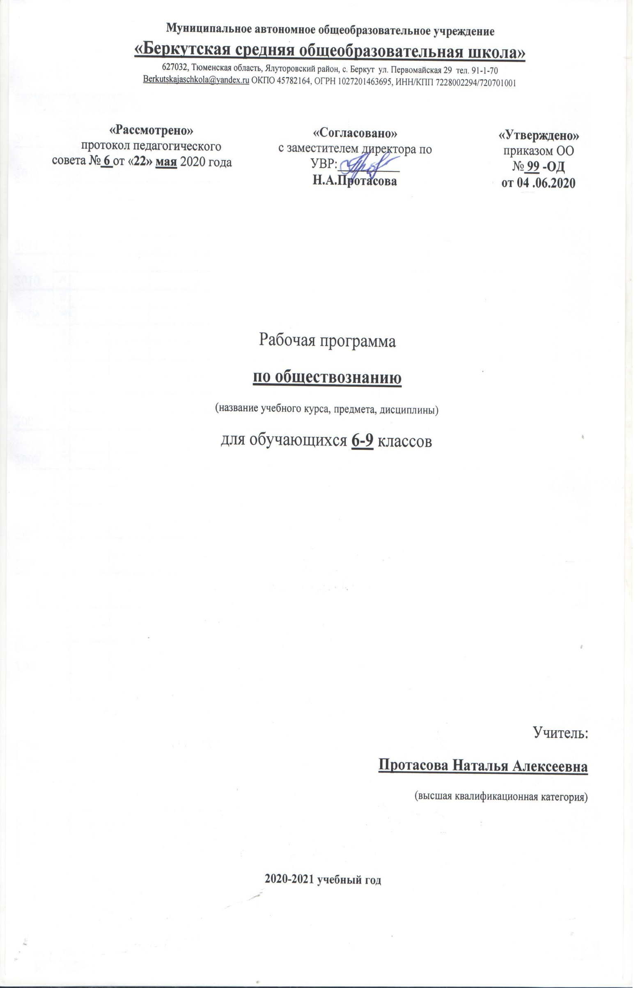

Рабочая программа
по социально-бытовой ориентировке
(для обучающихся с глубокой умственной отсталостью)
(название учебного курса, предмета, дисциплины)
для обучающихся 8 класса

Учитель:
Кадыров Мухаметкалы Насибулович
(первая квалификационная категория)

2020-2021 учебный год
Пояснительная записка
Проблема социализации учащихся (подростков) с умеренной и тяжелой умственной отсталостью является наиболее значимой в процессе их образования. Практическая направленность всего образовательного процесса, ориентированного на индивидуально-типологические особенности каждого учащегося, — важная составляющая обучения предмету «Социально-бытовая ориентировка» в течение всех лет обучения в шкоде. В основу уроков по предмету «Социально - бытовая ориентировка» положен интегративный подход, который предполагает освоение учащимися системы жизненно необходимых практических навыков и умений, обеспечивающих адекватное проживание в социуме.
Целью обучения данному предмету является освоение воспитанниками системы социально значимых практических навыков и умений, обеспечивающих их адекватное поведение в реальной жизни. Цель уроков СБО — подготовка учащихся к взрослой жизни через овладение ими навыками самообслуживания, общения, приспособление их к жизни в обществе, воспитание у них максимально возможного уровня самостоятельности. Обучение организуется с учетом местных и региональных социально-бытовых, в том числе климатических, особенностей.
На уроках дети и подростки обучаются элементарным социально-бытовым умениям сначала с помощью учителя, а затем и с элементами самостоятельности, используя определенный диапазон моделей коммуникативного общения.
На всех этапах обучения на основе линейно-концентрического принципа у учащихся:
- формируются, затем уточняются и закрепляются основные бытовые умения и навыки, обеспечивающие постепенное вхождение в социальную жизненную среду;
- формируется, закрепляется и постепенно расширяется спектр социально-бытовых умений, навыков, операций, которые необходимы в процессе жизнедеятельности в разные временные периоды (во время пребывания в школе, в течение дня, недели и т. п.);
- формируются и вводятся в предметно-бытовое и межличностное общение с учетом индивидуальных особенностей учащихся невербальные и вербальные средства коммуникации.
На уроках учащиеся осваивают:
- элементарную систему информационно-бытовых знаний, обеспечивающих им комфортное пребывание в школе (центре и других учреждениях), а в целом — проживание и социуме;
- социально-бытовые навыки и умения, операции, необходимые им в течение времени, установленного определенным режимом жизнедеятельности (урока, дня, недели и т. д.);
- невербальные и вербальные модели коммуникативного общения, необходимого в процессе межличностного взаимодействия с окружающими в различных социально-бытовых ситуациях.
Программа СБО включает следующие разделы: «Одежда и обувь», «Питание», «Жилище», «Культура поведения», «Транспорт», «Семья», «Торговля», «Средства связи».
- Одежда и обувь. В данном разделе предлагается обучение учащихся называнию предметов одежды и обуви, элементарным способам ухода за ними, аккуратному пользованию этими предметами.
- Питание. Учитывая низкий уровень самостоятельности и психофизических возможностей детей и подростков, в данном разделе предлагаются варианты обучения как учащихся, овладевших элементарными навыками разговорной речи, так и неговорящих школьников. Детей и подростков учат практическим умениям приготовления элементарных блюд, правилам хранения некоторых продуктов, соблюдению санитарно-гигиенических требований к содержанию посуды, хранения и использования продуктов.
- Жилище. После изучения материала, предлагаемого в этом разделе, учащиеся приобретут умения выбирать и пользоваться средствами и инвентарем по уходу за жилищем, выполнять элементарные действия по созданию уюта в доме, использовать для украшения интерьера изделия собственного изготовления.
- Культура поведения. Данный раздел предполагает обучение учащихся элементарным правилам поведения в классе, дома, в транспорте, в общественных местах, а также альтернативной коммуникации и правилам общения со взрослыми и сверстниками. Учащиеся обучаются культуре приема пищи, ношения одежды, обуви.
- Транспорт. Задачей данного раздела является обучение учащихся алгоритмам проездки на транспорте, нахождению нужной остановки, оплате за проезд, альтернативной коммуникации и навыкам элементарного общения.
- Торговля. Материал раздела направлен на обучение учащихся умению различать магазины по видам, совершать элементарные покупки для приготовления пищи и ухода за собой, жилищем, для стирки белья и одежды.
- Средства связи. Учащиеся знакомятся со средствами связи: почтой, телеграфом, телефоном, правилами пользования и поведения в экстренных случаях.
В процессе изучения материала вышеназванных разделов учащиеся должны: уточнить и закрепить понятийный аппарат (название предметов, действий с ними); четко представлять последовательность операций с различными предметами, при этом знать правила безопасного поведения; уметь вести себя в чрезвычайных ситуациях; освоить доступные их восприятию модели межличностного общения, необходимые в различных ситуациях.
В «Программу» включены тематические разделы, которые являются жезнеобеспечивающими для образования не только по предмету СБО, но и по остальным учебным предметам. Таким образом, исходя из индивидуально-типологических особенностей и условий проживания (в семье, в детском доме-интернате) детей и подростков, на доступном для них уровне формируются необходимые для современного социума практические умения и навыки.
Огромное значение для эффективности уроков по предмету «Социально-бытовая ориентировка» имеет предметно - практическая среда, отвечающая современному уровню жизнеобеспечения. Обучение организуется с учетом местных и региональных социально-бытовых особенностей, в том числе климатических. Это необходимо для адекватной ориентировки учащихся в социальной и природной среде проживания, для формирования у них практических навыков безопасной жизнедеятельности.
Учитель обучает учащихся использованию невербальных и вербальных средств общения в процессе формирования представлений о предметах личной гигиены, о необходимом наборе одежды, обуви и т. п., о продуктах питания и способах приготовления элементарных блюд. Для закрепления действий учащихся и соблюдения их алгоритма активно используются специальные символы (картинки, пиктограммы), с которыми они многократно знакомятся в различных бытовых и игровых ситуациях. При этом важно, чтобы учащиеся овладели и могли «прочитать» такие символы и пиктограммы, которые стандартно используются в социуме: на улице, в помещениях, при маркировке продуктов питания, одежды, обуви и т. п.
Особенности развития мыслительной деятельности учащихся, их индивидуально-типологические характеристики диктуют необходимость наряду с формированием у них практических навыков и умений СБО, воспитания (тренировки) состояния их физической, психической и социальной защищенности. Это является основой социализации детей с ограниченными возможностями здоровья, в том числе детей и подростков с умеренной и тяжелой умственной отсталостью. Учащиеся в доступной форме получают представления о том, что такое социальный окружающий мир и как надо вести себя и действовать, чтобы пребывание в нем было безопасным и комфортным для себя и окружающих.
В ходе предметно-практической, игровой и элементарной учебной деятельности у детей и подростков формируются основы собственной жизнедеятельности: представления о некоторых жизненных ситуациях и способах практической деятельности, адекватных им. Кроме того, учащиеся в доступной форме знакомятся с основами безопасности жизнедеятельности в социуме, с некоторыми видами социальных ситуаций. У них формируется осторожное и осмотрительное отношение к окружающему социальному и природному миру.
В процессе занятий с учащимися по предмету «Социально - бытовая ориентировка»:
- уточняется и закрепляется понятийный аппарат (название предметов, действия с ними);
- отрабатывается последовательность операций с различными предметами с учетом правил безопасного поведения;
- прорабатываются доступные восприятию учащихся модели межличностного общения, необходимые в различных стандартных и чрезвычайных ситуациях.
Предмет «Социально-бытовая ориентировка» является практико-ориентированным, поэтому значительное количество часов отводится на проведение дидактических игр и упражнений, ролевых игр, практических упражнений, экскурсий.
На уроках учащихся обучают применять в быту и в процессе ориентировки в окружающем мире средства альтернативной коммуникации и вербальные средства общения, необходимые для сообщения о своих действиях, демонстрации умений, обращения за помощью в случае затруднений.
Предлагаемая «Программа» позволяет систематизировать знания, умения и навыки, полученные учащимися при изучении других предметов, закрепить их. Расширение кругозора детей и подростков, умение ориентироваться в условиях города, в быту позволит им быстрее интегрироваться в современный мир.
Освоение предмета СБО, предполагает опору на уже имеющиеся знания, умения и навыки и формирование на их базе новых.
Необходимое количество часов на каждую тему определяет учитель, исходя из психофизических и индивидуальных возможностей детей, результатов психолого-педагогической диагностики.
Содержание учебного материала 8 класс
Одежда и обувь – 4 часа
- Виды одежды (летняя, зимняя, демисезонная), Уход и хранение сезонной одежды – 2 часа.
- Сухая и влажная чистка одежды, ее стирка. Практические упражнения по уходу и хранению сезонной одежды в специально созданных педагогических условиях – 2 часа.

Питание – 6 часов
- Виды салатов, простейшие рецепты салатов – 5 часов.
- Практические упражнения в сервировке стола к ужину (с помощью учителя) – 1 час.

Жилище - 4 часа
- Интерьер помещений. Виды мебели. Уход за мебелью. Средства и способы ухода за мебелью – 3 часа.
- Практическое занятие по уборке гостиной – 1 час.

Средства связи - 4 часа
- Почта. Назначение почтового отделения. Виды почтовых отправлений (письмо, телеграмма). Ролевая игра «Почта» – 2 часа.
- Экскурсия на почту, телеграф. Наблюдение за работой почтальона (сортировка писем, газет, журналов), телеграфиста – 2 часа.

Культура поведения- 4 часа
- Моделирование реальных ситуаций «Учимся разговаривать в различных видах деятельности, обращаться друг к другу с просьбами и т. д.» – 2 часа.
- Рассматривание иллюстраций, наблюдение за специально созданной ситуацией взаимодействия мальчика и девочки – 2 часа.

Транспорт – 6 часов.
- Ролевые игры «Я пассажир», «В автобусе трамвае, такси» – 2 часа.
- Практические занятия «Поездка в автобусе», «Поездка в трамвае» – 2 часа.
- Экскурсия по улицам города – 2 часа.

Торговля – 4 часа.
- Экскурсия в овощной магазин – 2 часа.
- Экскурсия на продуктовый рынок – 2 часа.

Одежда и обувь – 2 часа.
- Ручная стирка и сушка изделий из шерсти: шапочки, шарфы, варежки – 4 часа.

Питание – 8 часов.
- Каши. Виды круп (овсяная, гречневая, рисовая), простейшие рецепты каш. Приготовление гречневой, рисовой каши – 2 часа.
- Упражнения в сервировке стола к завтраку, ужину (с помощью педагога) – 2 часа.

Жилище – 4 часа.
- Помещения жилища: ванная и туалетная комнаты. Дидактические игры и упражнения на узнавание и называние предметов сантехники – 2 часа.
- Средства для мытья ванны, унитаза, раковины, инвентарь для уборки туалетных комнат – 2 часа.

Культура поведения – 6 часов.
- Уход за внешним видом – 2 часа.
- Практические уроки: выбор одежды для посещения театра, утюжка одежды – 4 часа.

Транспорт – 6 часов.
- Дидактические, ролевые игры и упражнения на формирование умений учащихся распознавать знаки остановок общественного транспорта – 4 часа.
- Практические занятия «Поездка в автобусе», «Поездка в трамвае» – 2 часа.

Торговля – 8 часов.
- Специализированные магазины «Мебель» – 2 часа.
- Виды мебели – 2 часа.
- Экскурсия в мебельный магазин – 2 часа.
- Дидактические игры и упражнения «Выбираем мебель для жилых помещений» (с помощью педагога) – 2 часа.
Обобщение, повторение – 2 часа.

«Общие сведения по предмету»
Предмет: социально- бытовая ориентировка
Класс: 8 Б
Программа обучения: VIII вида для учащихся с умеренной и тяжелой умственной отсталостью
Количество часов в неделю: 2

Сведения по часам:
Период | Количество  часов | Из них:
Период | Количество  часов | Плановых уроков | Экскурсий, учебных прогулок | Проверочных работ | Практических занятий
I | 18 | 3 | 2 | - | 13
II | 14 | 1 | 8 | - | 5
III | 20 | 3 | - | - | 17
IV | 16 | 2 | 4 | 1 | 9
ГОД | 68 | 9 | 14 | 1 | 44

Используемый учебно - методический комплекс:
- учебник не используется;
- минимальное использование тетрадей;
- использование дополнительной справочной, энциклопедической и художественной литературы, наглядных и раздаточных плакатов и пособий, технологических карт, ИКТ:

Дополнительная литература для учителя:
- Социально - бытовая ориентировка в специальных (коррекционных) общеобразовательных учреждениях VIII вида: М., Владос, 2008, под ред. A.M. Щербаковой
- В.В. Воронкова, С.А. Казакова «Социально - бытовая ориентировка учащихся 5-9 классов в специальной (коррекционной) общеобразовательной школе VIII вида», М., Владос, 2013, авт.
- Учебное пособие для специальных (коррекционных) общеобразовательных школ VIII вида 5,6,7,8,9 класс: М., Владос, 2013, авт. В.П. Субчева
- С.А. Львова «Практический материал к урокам социально - бытовой ориентировки в специальной (коррекционной) общеобразовательной школе VIII вида», М., Владос, 2013г.;
- Учебники для учащихся 5 классов «Технология», М., изд.центр «Вентана - Граф», 2001г.В.Д. Симоненко;
- Учебники для учащихся 5 классов «Технология», М., изд.центр «Вентана-Граф», 2007г., под ред. И.А. Сасовой;
- С. Потапов, О. вакса «Этикет для подростков», М., «АСТ-ПРЕСС», 1999г.;
- Ю.Н. Амелин, М.Ю. Амелин «Этикет в вопросах и ответах», Ростов н/Д., изд. «Феникс», 2001г.;
- В.В. Михайлов «Как вырастить здорового ребенка», Ленинград, изд. «Медицина», 1990г.;
- Б.А. Райзберг «Экономическая энциклопедия для детей и взрослых», М., АОЗТ «Нефтехиминвест», 1995г.;
- «Маленькие домашние хитрости, или 1000 полезных советов», М., «Молодая гвардия», 1992г.;
- «Маленькие хитрости», Нижнекамск, 1992г.;
- В.А. Рожок, Ю.Ю. Сахненко «Хозяину и хозяйке», Казань, Татарское кн. изд-во, 1992г.;
- И.А. Мусская «Домоводство», Ижевск, РИО «Квест», 1992г.;
- Х.Г. Кучушев «Для дома, для семьи», Казань, Татарское кн. изд-во, 1987г.;
- Т.В. Козлова, Т.А. Рябухина «Физкультура для всей семьи», М., Физкультура и спорт, 1990г.;
- Т.М. Афанасьева «Семья: пробное учебное пособиедля учащихся средних учебных заведениях», М., Просвещение, 1986г.;
- Н.М. Волчек, Е.А. Добрицкая и др. «1000 советов. Рукоделие для девочек», Мн., ООО «Харвест», 2003г.;
- «Школьный иллюстрированный справочник. Детская сексология», М., изд. дом «Росмэн», 1997г.;
- «Школьный иллюстрированный справочник. Твое питание и здоровье», М., изд. дом «Росмэн», 1997г.
- Загадки. Чебоксары, чувашское книжное из-во, 1993г.
- С.А. Шинкарчук «Правила безопасности дома и на улице»;
- В. Дюмон «Откуда я взялся?», ООО «Издательство АСТ», 2007г.;
- Г.Кублицкий «Письмо шло пять тысячелетий», изд-во «Малыш», 1991г.;
- Л. В. Петровская «Что делать, если…», М., изд. АСТ. И др.
Для учащихся:
- Комплект карточек «Пожарная безопасность. Беседы с ребенком», МЧС России, изд. дом «Карапуз»;
- С. Вохринцева, дидактический материал «Окружающий мир. Пожарная безопасность», Екатеринбург, изд. «Страна фантазий»;
- Комплект карточек «Безопасность на дороге. Беседы с ребенком», ГИБДД России, изд. дом «Карапуз»;-
- И.А. Лыкова, В.А. Шипунова «Азбука безопасного общения и поведения», М.,изд. дом «Цветной мир», 2013г.;
- С.А. Шинкарчук «Правила безопасности дома и на улице», С-П., изд.дом «Литера», 2008г.;
- А. Кривицкая «У кого на кухне газ», Каменск – Уральский, Из- во «Калан», 1997г.
- Интерактивное обучение (обучающие диски):
- 1С: образовательная коллекция. «Экономика для детей. Игры и упражнения»;
- 1С: образовательная коллекция. «Веселые уроки детского этикета. Играем и учимся»;
- 1С: образовательная коллекция. «Уроки хорошего поведения дома, в гостях, вежливые слова»;
- Пособие «Первые уроки этикета»;
- «Умные шнурочки», «Веселые шнурочки» и другие.
Развивающие настольно – печатные игры:
- «Пирамида здоровья», «Зуб Неболей-ка»; «Чррезвычайные ситуации на прогулке»;«Учим дорожные знаки», «С Хрюшей через дорогу»; «Соответствия. Осваиваем профессии»? «Изучаем профессии»; «Веселый распорядок дня»; «Поймай рыбку»; «Правила этикета»: «Хорошо и плохо»; «Играем в магазин», «Валеология» т др.
Наглядно – дидактические пособия, демонстрационный материал:
- «Еда и напитки», «Овощи и фрукты», «Как растет живое», «Офисная техника и оборудование», «Строительство: специальности, техника, материалы», «Уроки доброты», «Я и мое поведение», «Я расту», «Виды спорта», «Профессии», «Внимание! Опасно! Правила безопасного поведения ребенка», «Распорядок дня», «Права ребенка», «ОБЖ. Опасные предметы и явления», «ОБЖ. Опасное общение», «Первая помощь», «Если малыш поранился», «Здоровый образ жизни семьи», «Российская геральдика», «Знаю все профессии», выставка рисунков к русским народным пословицам и поговоркам «Веселись, играй, да дело знай!», комплект картин «Русские народные сказки», «Кто как устроен?», «Деньки - недельки», «Животные России», «Мой дом», и др.

